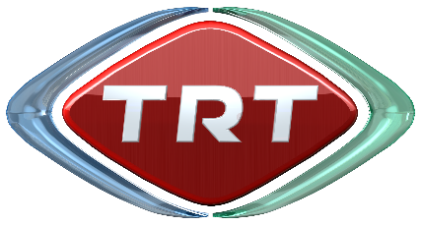
4.05.2018

KAMUOYUNA SAYGIYLA DUYURULUR

Bir dış yapım firmasının Konya’daki setinde önceki gün yaşanan ve tüm TRT ailesini derinden üzen kazanın ardından dizi yapımcısından çekimlerin süresiz durdurulması istenmiştir.
Yapımcı firma da bu talebi dikkate alarak kazanın yaşandığı setteki tüm çalışmaları durdurmuştur. Yaralılarımızın tedavisi Ankara ve Konya’da halen devam etmektedir. Gerek tedavi ve gerekse hukuki tüm süreçlerin dikkatle ve yakından takipçisiyiz.
Yaşanan kazadan dolayı tekrar üzüntülerimizi belirtir, yaralılarımıza acil şifalar dileriz.

